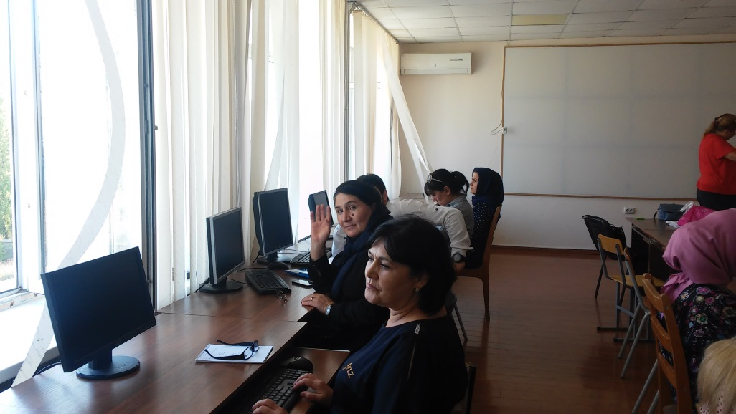
14 сентября 2018г. преподаватели колледжа: Ахмедханова Ф.Г., Исмаилов И.Э., Исмаилова Ф.И., Мамерзаев В.М., Мазанова С.К., Панахова Ф.В., Раджабова Ф.Р. сдали экзамен по дополнительной профессиональной программе «Содержание и методика преподавания финансовой грамотности различным категориям обучающихся» и успешно получили удостоверения о повышении квалификации Российской академии народного хозяйства и государственной службы при Президенте Российской Федерации».
